
Об утверждении регламентов государственных услуг в области животного мира
Утративший силу
Приказ Министра окружающей среды и водных ресурсов Республики Казахстан от 27 июня 2014 года № 239-Ө. Зарегистрирован в Министерстве юстиции Республики Казахстан 29 июля 2014 года № 9644. Утратил силу приказом Министра сельского хозяйства Республики Казахстан от 21 июля 2015 года № 18-03/680
Сноска. Утратил силу приказом Министра сельского хозяйства РК от 21.07.2015 № 18-03/680 (вводится в действие по истечении десяти календарных дней после дня его первого официального опубликования).
В соответствии с подпунктом 2) статьи 10 Закона Республики Казахстан от 15 апреля 2013 года «О государственных услугах», ПРИКАЗЫВАЮ:
1.
Утвердить:
1)
регламент государственной услуги «Распределение квот на изъятие объектов животного мира на основании утвержденных лимитов» согласно приложению 1 к настоящему приказу;
2)
регламент государственной услуги «Регистрация в административном органе физических и юридических лиц, осуществляющих искусственное разведение животных, виды которых включены в приложения I и II Конвенции о международной торговле видами дикой фауны и флоры, находящимися под угрозой исчезновения» согласно приложению 2 к настоящему приказу;
3)
регламент государственной услуги «Согласование режима судоходства в запретный для рыболовства нерестовый период, а также в запретных для рыболовства водоемах и (или) участках» согласно приложению 3 к настоящему приказу;
4)
регламент государственной услуги «Выдача разрешения на акклиматизацию» согласно приложению 4 к настоящему приказу;
5)
регламент государственной услуги «Согласование установки рыбозащитных устройств водозаборных сооружений» согласно приложению 5 к настоящему приказу;
6)
регламент государственной услуги «Утверждение марки для торговли икрой осетровых видов рыб на внешнем рынке Республики Казахстан и выдача марки для торговли ею на внутреннем рынке Республики Казахстан» согласно приложению 6 к настоящему приказу;
7)
регламент государственной услуги «Выдача справки о происхождении вылова» согласно приложению 7 к настоящему приказу;
8)
Регламент государственной услуги «Согласование добычи объектов животного мира с применением ядохимикатов при истреблении полевых грызунов, а также в случаях эпизоотии бешенства и других болезней животных» согласно приложению 8 к настоящему приказу.
2.
Департаменту водных и биологических ресурсов совместно с Комитетом рыбного хозяйства и Комитетом лесного и охотничьего хозяйства в установленном законодательством порядке обеспечить:
1) государственную регистрацию настоящего приказа в Министерстве юстиции Республики Казахстан;
2) направление на официальное опубликование настоящего приказа в течение десяти календарных дней после его государственной регистрации в Министерстве юстиции Республики Казахстан в средствах массовой информации;
3) направление копии приказа на бумажном и электронном носителе на официальное опубликование в информационно-правовой системе «Әділет» в срок не превышающий десяти календарных дней после государственной регистрации настоящего приказа в Министерстве юстиции Республики Казахстан;
4)
опубликование настоящего приказа на официальном интернет-ресурсе Министерства окружающей среды и водных ресурсов Республики Казахстан.
3.
Признать утратившим силу подпункты 3), 5), 6), 7) и 8) пункта 1 приказа Министра сельского хозяйства Республики Казахстан от 2 октября 2012 года № 1-3/490 «Об утверждении регламентов государственных услуг в области сельского хозяйства» (зарегистрированный в Реестре государственной регистрации нормативных правовых актов под № 8065, опубликованный в газете «Казахстанская правда» от 28 декабря 2013 года № 346 (27620)).
4.
Контроль за исполнением настоящего приказа возложить на вице-министра окружающей среды и водных ресурсов Республики Казахстан Нысанбаева Е.Н.
5.
Настоящий приказ вводится в действие по истечении десяти календарных дней после дня его первого официального опубликования.
Министр | Н. Каппаров
Приложение 1
к приказу Министра
окружающей среды и водных
ресурсов Республики Казахстан
от 27 июня 2014 года № 239-Ө
Регламент государственной услуги «Распределение квот на изъятие объектов животного мира на основании утвержденных лимитов»
1. Общие положения
1.
Государственная услуга оказывается:
при распределении квот на изъятие видов животных, являющихся объектами охоты – территориальными инспекциями Комитета лесного и охотничьего хозяйства Министерства окружающей среды и водных ресурсов Республики Казахстан;
при распределении квот на изъятие рыбных ресурсов и других водных животных – территориальными инспекциями Комитета рыбного хозяйства Министерства окружающей среды и водных ресурсов Республики Казахстан (далее – услугодатели) на основании стандарта государственной услуги «Распределение квот на изъятие объектов животного мира на основании утвержденных лимитов», утвержденного постановлением Правительства Республики Казахстан от 3 июня 2014 года № 607 (далее – стандарт).
Прием заявки и выдача результатов оказания государственной услуги осуществляются через канцелярию услугодателей.
2.
Форма предоставления результата оказания государственной услуги: бумажная.
3. Результат оказания государственной услуги – утвержденные квоты на изъятие объектов животного мира на основании утвержденных лимитов (далее – разрешение) на бумажном носителе.
2. Описание порядка действий структурного подразделения (работников) услугодателя в процессе оказания государственной услуги
4.
Основанием для начала процедуры (действия) по оказанию государственной услуги является наличие заявки услугополучателя с прилагаемыми документами (далее – заявка), поданного услугодателю бумажным или электронным способом.
5.
Содержание каждой процедуры (действия), входящей в состав процесса оказания государственной услуги, длительность выполнения:
регистрация в день поступления заявки на получение государственной услуги работником канцелярии услугодателя, поступивших от услугополучателей на бумажном носителе и передача его на рассмотрение руководству услугодателя;
ознакомление руководством услугодателя в день поступления с содержанием документа и наложением резолюции. Передача документа руководством соответствующего структурного подразделения услугодателя (руководство услугодателя);
выбор руководством услугадателя в день поступления заявки ответственого работника структурного подразделения (далее – исполнитель);
рассмотрение представленных документов в течение 10 (десяти) календарных дней после утверждения Правительством Республики Казахстан лимитов на изъятие объектов животного мира, являющихся объектами охоты, полноту документов в соответствии с перечнем, указанным в пункте 9 стандарта;
рассмотрение представленных документов в течение 21 (двадцати одного) календарного дня после утверждения Правительством Республики Казахстан лимитов на изъятие рыбных ресурсов и других водных животных, полноту документов в соответствии с перечнем, указанным в пункте 9 стандарта;
в случае полноты и достоверности, представленных документов подготовка соответствующего решения;
подписание результата оказания государственной услуги руководством услугодателя.
6.
Результаты процедуры (действия) по оказанию государственной услуги, которые служат основанием для начала выполнения следующих процедур (действий):
зарегистрированная заявка с входящим номером;
полнота и достоверность представленных документов;
документ подписывается руководством услугодателя и заверяется печатью.
3. Описание порядка взаимодействия структурных подразделений (работников) услугодателя, в процессе оказания государственной услуги
7.
Перечень структурных подразделений (работников) услугодателя, которые участвуют в процессе оказания государственной услуги:
1)
работник канцелярии;
2)
ответственный исполнитель;
3)
руководство услугодателя.
8.
Описание последовательности процедур (действий) между структурными подразделениями услугодателя:
регистрация в день поступления заявки на получение государственной услуги работником канцелярии услугодателя на бумажном носителе и передача его на рассмотрение руководству услугодателя;
ознакомление руководством услугодателя в день поступления с содержанием документа и наложением резолюции. Передача документа руководству соответствующего структурного подразделения услугодателя (руководство услугодателя);
выбор руководством услугадателя в день поступления заявки ответственого работника структурного подразделения (далее – исполнитель);
рассмотрение представленных документов в течение 10 (десяти) календарных дней после утверждения Правительством Республики Казахстан лимитов на изъятие объектов животного мира, являющихся объектами охоты, полноту документов в соответствии с перечнем, указанным в пункте 9 стандарта;
рассмотрение представленных документов в течение 21 (двадцати одного) календарного дня после утверждения Правительством Республики Казахстан лимитов на изъятие рыбных ресурсов и других водных животных, полноту документов в соответствии с перечнем, указанным в пункте 9 стандарта;
в случае полноты и достоверности, представленных документов подготовка соответствующего решения;
подписание результата оказания государственной услуги руководством услугодателя.
9.
Описание порядка взаимодействия структурных подразделений (работников) услугодателя, в процессе оказания государственной услуги приведено в справочнике бизнес-процессов оказания государственной услуги согласно приложению к настоящему Регламенту государственной услуги.
Приложение
к регламенту государственной
услуги «Распределение квот на
изъятие объектов животного
мира на основании
утвержденных лимитов»
Справочник бизнес-процессов оказания государственной услуги «Распределение квот на изъятие объектов животного мира на основании утвержденных лимитов» через услугодателя
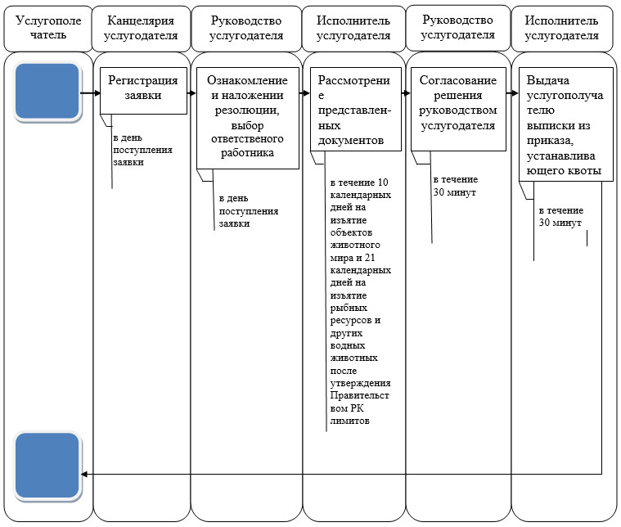
Приложение 2
к приказу Министра
окружающей
среды и водных ресурсов
Республики Казахстан
от 27 июня 2014 года № 239-ө
Регламент государственной услуги
«Регистрация в административном органе физических и юридических лиц, осуществляющих искусственное разведение животных, виды которых включены в приложения I и II Конвенции о международной торговле видами дикой фауны и флоры, находящимися под угрозой исчезновения»
Общие положения
1.
Государственная услуга оказывается:
в области охраны, воспроизводства и использования животного мира и растений – Комитетом лесного и охотничьего хозяйства Министерства окружающей среды и водных ресурсов Республики Казахстан;
в области охраны, воспроизводства и использования рыбных ресурсов и других водных животных – Комитетом рыбного хозяйства Министерства окружающей среды и водных ресурсов Республики Казахстан (далее – услугодатели) на основании стандарта государственной услуги «Регистрация в административном органе физических и юридических лиц, осуществляющих искусственное разведение животных, виды которых включены в приложения I и II Конвенции о международной торговле видами дикой фауны и флоры, находящимися под угрозой исчезновения», утвержденного постановлением Правительства Республики Казахстан от 3 июня 2014 года № 607 (далее – стандарт).
Прием запросов и выдача результатов оказания государственной услуги осуществляются через:
1)
канцелярию услугодателей;
2)
веб-портал «электронного правительства» www.e.gov.kz (далее – Портал).
2. Форма оказания государственной услуги: электронная (частично автоматизированная) и (или) бумажная.
3. Результат оказания государственной услуги – зарегистрированное свидетельство о регистрации физических и юридических лиц, осуществляющих искусственное разведение животных, виды которых включены в приложения I и II Конвенции о международной торговле видами дикой фауны и флоры, находящимися под угрозой исчезновения, на бумажном носителе либо в форме электронного документа, удостоверенного электронной цифровой подписью (далее – ЭЦП) уполномоченного лица услугодателя.
2. Описание порядка действий структурного подразделения
(работников) услугодателя в процессе оказания
государственной услуги
4.
Основанием для начала процедуры (действия) по оказанию государственной услуги является наличие заявления (запроса) услугополучателя с прилагаемыми документами (далее – заявление (запрос)), поданного услугодателю бумажным или электронным способом.
5.
Содержание каждой процедуры (действия), входящей в состав процесса оказания государственной услуги, длительность выполнения:
регистрация в день поступления заявления (запроса) на получение государственной услуги работником канцелярии услугодателя, поступивших через портал от услугополучателей либо на бумажном носителе и передача его на рассмотрение руководству услугодателя.
В случае поступления заявления на бумажном носителе, исполнителем производится регистрация в день поступления, запроса через портал с заполнением всех полей и приложением сканированных копий необходимых документов, предоставленных на бумажном носителе;
ознакомление руководством услугодателя в день поступления заявления (запроса) с содержанием документа и наложением резолюции. Передача документа руководству соответствующего структурного подразделения услугодателя (руководство услугодателя);
выбор руководством услугодателя в день поступления заявления (запроса) ответственого работника структурного подразделения (далее – исполнитель);
рассмотрение исполнителем представленных документов на достоверность, а также соответствие перечню, указанному в пункте 9 стандарта и выдача результата оказания государственной услуги в течение трех рабочих дней с момента получения документов услугополучателя;
в случае полноты и достоверности, представленных документов подготовка соответствующего решения;
подписание результата оказания государственной услуги руководством услугодателя.
6.
Результаты процедуры (действия) по оказанию государственной услуги, которые служат основанием для начала выполнения следующих процедур (действий):
зарегистрированное заявление (запрос) с входящим номером;
полнота и достоверность представленных документов;
электронный документ, подписанный ЭЦП руководства услугодателя.
В случае подачи заявления (запроса) для получения государственной услуги:
электронным способом – результат оформляется в форме электронного документа;
бумажным способом – результат оформляется в форме электронного документа, распечатывается, подписывается руководством и заверяется печатью услугодателя.
3. Описание порядка взаимодействия структурных подразделений
(работников) услугодателя, в процессе оказания государственной
услуги
7.
Перечень структурных подразделений (работников) услугодателя, которые участвуют в процессе оказания государственной услуги:
1)
работник канцелярии;
2)
ответственный исполнитель;
3)
руководство услугодателя.
8.
Описание последовательности процедур (действий) между структурными подразделениями услугодателя:
регистрация в день поступления заявления (запроса) на получение государственной услуги работником канцелярии услугодателя, поступивших через портал от услугополучателей либо на бумажном носителе и передача его на рассмотрение руководству услугодателя.
В случае поступления заявления на бумажном носителе, исполнителем производится регистрация в день поступления запроса через портал с заполнением всех полей и приложением сканированных копий необходимых документов, предоставленных на бумажном носителе;
ознакомление руководством услугодателя в день поступления заявления (запроса) с содержанием документа и наложением резолюции. Передача документа руководству соответствующего структурного подразделения услугодателя (руководство услугодателя);
выбор руководством услугадателя в день поступления заявления (запроса) ответственого работника структурного подразделения (далее – исполнитель);
рассмотрение исполнителем представленных документов на достоверность, а также соответствие перечню, указанному в пункте 9 стандарта и выдача результата оказания государственной услуги в течение 3 (трех) рабочих дней с момента получения документов услугополучателя;
в случае полноты и достоверности, представленных документов подготовка соответствующего решения;
подписание результата оказания государственной услуги руководством услугодателя.
9.
Описание порядка взаимодействия структурных подразделений (работников) услугодателя, в процессе оказания государственной услуги приведено в справочнике бизнес-процессов оказания государственной услуги согласно приложению к настоящему Регламенту государственной услуги.
4. Описание порядка взаимодействия с порталом и (или) иными услугодателями, а также порядка использования информационных систем в процессе оказания государственной услуги
10.
Описание порядка обращения к услугодателю, длительность обработки запроса услугополучателя.
Для получения государственной услуги услугополучатель подает запрос на портал либо к услугодателю.
Государственная услуга оказывается в сроки, указанные в пункте 4 стандарта.
11.
Описание порядка обращения и последовательности процедур (действий) услугодателя и услугополучателя при оказании государственных услуг через портал.
Пошаговые действия и решения услугодателя через портал (справочник бизнес-процессов оказания государственной услуги) приведены в приложении к настоящему Регламенту:
1)
услугополучатель осуществляет регистрацию на портал с помощью своего регистрационного свидетельства ЭЦП, которое хранится в интернет-браузере компьютера услугополучателя (осуществляется для незарегистрированных услугополучателей на портал);
2)
процесс 1 – прикрепление в интернет-браузер компьютера услугополучателя регистрационного свидетельства ЭЦП, процесс ввода услугополучателем пароля (процесс авторизации) на портал для получения государственной услуги;
3)
условие 1 – проверка на портале подлинности данных о зарегистрированном услугополучателе через логин (индивидуальный идентификационный номер/бизнес-идентификационный номер (далее – ИИН/БИН)) и пароль;
4)
процесс 2 – формирование порталом сообщения об отказе в авторизации в связи с имеющимися нарушениями в данных услугополучателя;
5)
процесс 3 – выбор услугополучателем услуги, указанной в настоящем Регламенте, вывод на экран формы запроса для оказания услуги и заполнение услугополучателем формы (ввод данных) с учетом ее структуры и форматных требований, прикреплением к форме запроса необходимых документов в электронном виде;
6)
процесс 4 – выбор услугополучателем регистрационного свидетельства ЭЦП для удостоверения (подписания) запроса;
7)
условие 2 – проверка на портал срока действия регистрационного свидетельства ЭЦП и отсутствия в списке отозванных (аннулированных) регистрационных свидетельств, а также соответствия идентификационных данных между ИИН/БИН указанным в запросе, и ИИН/БИН указанным в регистрационном свидетельстве ЭЦП;
8)
процесс 5 – формирование сообщения об отказе в запрашиваемой услуге в связи с не подтверждением подлинности ЭЦП получателя;
9)
процесс 6 – удостоверение (подписание) посредством ЭЦП получателя заполненной формы (введенных данных) запроса на оказание услуги;
10)
процесс 7 – регистрация электронного документа (запроса услугополучателя) в ИС ГБД «Е-лицензирование» и обработка запроса в ИС ГБД «Е-лицензирование»;
11)
условие 3 – проверка услугодателем соответствия услугополучателя квалификационным требованиям и основаниям для регистрации;
12)
процесс 8 – формирование сообщения об отказе в запрашиваемой услуге в связи с имеющимися нарушениями в данных услугополучателя в «Е-лицензирование»;
13)
процесс 9 – получение услугополучателем результата услуги (электронная регистрация), сформированной в ИС ГБД «Е-лицензирование». Электронный документ формируется с использованием ЭЦП уполномоченного лица услугодателя.
Пошаговые действия и решения через услугодателя (справочник бизнес-процессов оказания государственной услуги) приведены в приложении к настоящему Регламенту:
1)
процесс 1 – ввод работником услугодателя логина и пароля (процесс авторизации) в «Е-лицензирование» для оказания государственной услуги;
2)
условие 1 – проверка в ИС ГБД «Е-лицензирование» подлинности данных о зарегистрированном работнике услугодателя через логин и пароль;
3)
процесс 2 – формирование в ИС ГБД «Е-лицензирование» сообщения об отказе в авторизации в связи с имеющими нарушениями в данных работника услугодателя;
4)
процесс 3 – выбор работником услугодателя услуги, указанной в настоящем Регламенте, вывод на экран формы запроса для оказания услуги и ввод работником услугодателя данных получателя;
5)
условие 2 – проверка наличия данных услугополучателя в ГБД ФЛ/ГБД ЮЛ;
6)
процесс 4 – формирование сообщения о невозможности получения данных в связи с отсутствием данных услугополучателя в ГБД ФЛ/ГБД ЮЛ;
7)
процесс 5 – заполнение формы запроса в части отметки о наличии документов в бумажной форме и заполнение работником услугодателя формы сведения;
8) процесс 6 – регистрация и обработка запроса в ИС ГБД «Е-лицензирование»;
9)
условие 3 – проверка услугодателем соответствия услугополучателя квалификационным требованиям и основаниям для выдачи лицензии;
10)
процесс 7 – формирование сообщения об отказе в запрашиваемой услуге в связи с имеющимися нарушениями в данных услугополучателя в «Е-лицензирование»;
11)
процесс 8 – получение услугополучателем результата государственной услуги (электронная лицензия) сформированной ИС ГБД «Е-лицензирование».
Электронный документ формируется с использованием ЭЦП уполномоченного лица услугодателя.
12.
После обработки запроса услугополучателю предоставляется возможность просмотреть результаты обработки запроса следующим образом:
после нажатия кнопки «просмотреть выходной документ» в истории получения услуг – результат запроса выводится на экран дисплея;
после нажатия кнопки «сохранить» – результат запроса сохраняется на заданном потребителем магнитном носителе в формате Adobe Acrobat.
13.
Необходимую информацию и консультацию по оказанию электронной государственной услуги можно получить по телефону саll–центра портал (1414).
Приложение
к Регламенту государственной
услуги «Регистрация в
административном органе
физических и юридических лиц,
осуществляющих
искусственное разведение
животных, виды которых
включены в приложения I и II
Конвенции о международной
торговле видами дикой фауны и
флоры, находящимися под
угрозой исчезновения»
Справочник бизнес-процессов оказания государственной услуги «Регистрация в административном органе физических и юридических лиц, осуществляющих искусственное разведение животных, виды которых включены в приложения I и II Конвенции о международной торговле видами дикой фауны и флоры, находящимися под угрозой исчезновения» через портал
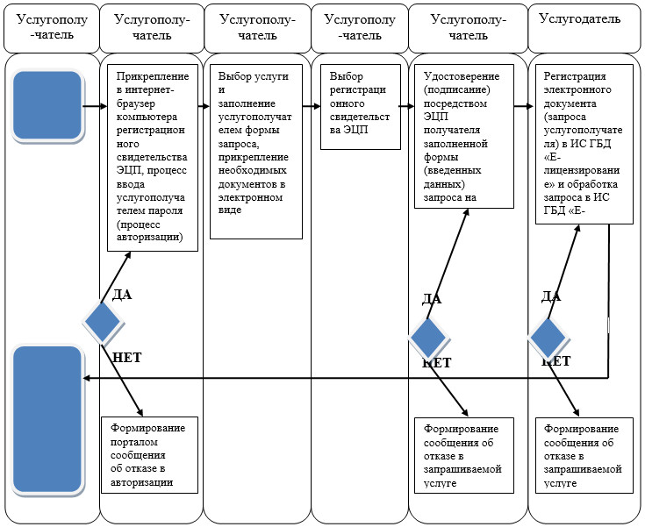
Справочник бизнес-процессов оказания государственной услуги «Регистрация в административном органе физических и юридических лиц, осуществляющих искусственное разведение животных, виды которых включены в приложения I и II Конвенции о международной торговле видами дикой фауны и флоры, находящимися под угрозой исчезновения» через услугодателя
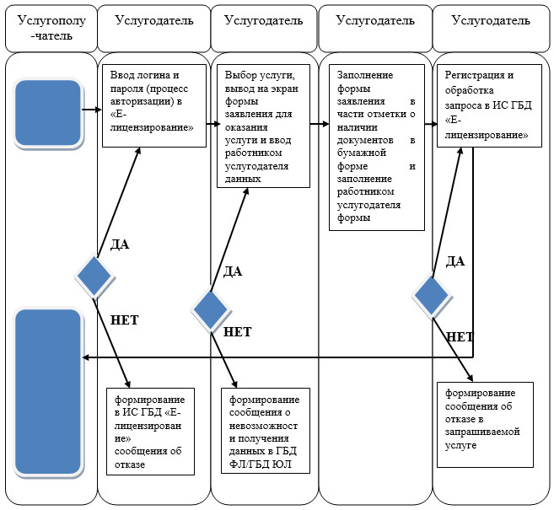
Приложение 3
к приказу Министра
окружающей
среды и водных ресурсов
Республики Казахстан
от 27 июня 2014 года № 239-ө
Регламент государственной услуги «Согласование режима судоходства в запретный для рыболовства нерестовый период, а также в запретных для рыболовства водоемах и (или) участках»
Основные положения
1.
Государственная услуга оказывается территориальными инспекциями Комитета рыбного хозяйства Министерства окружающей среды и водных ресурсов Республики Казахстан (далее – услугодатель) на основании стандарта государственной услуги «Согласование режима судоходства в запретный для рыболовства нерестовый период, а также в запретных для рыболовства водоемах и (или) участках», утвержденного постановлением Правительства Республики Казахстан от 3 июня 2014 года № 607 (далее – стандарт).
Прием запрос и выдача результатов оказания государственной услуги осуществляются через:
1)
канцелярию услугодателя;
2)
веб-портал «электронного правительства» www.e.gov.kz (далее – портал).
2.
Форма оказания государственной услуги: электронная (частично автоматизированная) и (или) бумажная.
3. Результат оказания государственной услуги – согласование режима судоходства в запретный для рыболовства нерестовый период, а также в запретных для рыболовства водоемах и (или) участках (далее – согласование) на бумажном носителе либо в форме электронного документа, удостоверенного электронной цифровой подписью (далее – ЭЦП) уполномоченного лица услугодателя.
2. Описание порядка действий структурного подразделения (работников) услугодателя в процессе оказания государственной услуги
4.
Основанием для начала процедуры (действия) по оказанию государственной услуги является наличие заявления (запроса) услугополучателя с прилагаемыми документами (далее – заявление (запрос)), поданного услугодателю бумажным или электронным способом.
5.
Содержание каждой процедуры (действия), входящей в состав процесса оказания государственной услуги, длительность выполнения:
регистрация в день поступления заявления (запроса) на получение государственной услуги работником канцелярии услугодателя, поступивших через портал от услугополучателей либо на бумажном носителе и передача его на рассмотрение руководству услугодателя.
В случае поступления заявления на бумажном носителе, исполнителем производится регистрация в день поступления запроса через портал с заполнением всех полей и приложением сканированных копий необходимых документов, предоставленных на бумажном носителе;
ознакомление руководством услугодателя в день поступления заявления (запроса) с содержанием документа и наложением резолюции. Передача документа руководству соответствующего структурного подразделения услугодателя (руководство услугодателя);
выбор руководством услугадателя в день поступления заявления (запроса) ответственого работника структурного подразделения (далее – исполнитель);
рассмотрение исполнителем представленных документов на достоверность, а также соответствие перечню, указанному в пункте 9 стандарта и выдача результата оказания государственной услуги в течение 3 (трех) рабочих дней с момента получения документов услугополучателя;
в случае полноты и достоверности, представленных документов подготовка соответствующего решения;
подписание результата оказания государственной услуги руководством услугодателя.
6.
Результаты процедуры (действия) по оказанию государственной услуги, которые служат основанием для начала выполнения следующих процедур (действий):
зарегистрированное заявление (запрос) с входящим номером;
полнота и достоверность представленных документов;
электронный документ, подписанный ЭЦП руководства услугодателя.
В случае подачи заявления (запроса) для получения государственной услуги:
электронным способом – результат оформляется в форме электронного документа;
бумажным способом – результат оформляется в форме электронного документа, распечатывается, подписывается руководством и заверяется печатью услугодателя.
3. Описание порядка взаимодействия структурных подразделений
(работников) услугодателя, в процессе оказания государственной
услуги
7.
Перечень структурных подразделений (работников) услугодателя, которые участвуют в процессе оказания государственной услуги:
1)
работник канцелярии;
2)
ответственный исполнитель;
3)
руководство услугодателя.
8.
Описание последовательности процедур (действий) между структурными подразделениями услугодателя:
регистрация в день поступления заявления (запроса) на получение государственной услуги работником канцелярии услугодателя, поступивших через портал от услугополучателей либо на бумажном носителе и передача его на рассмотрение руководству услугодателя.
В случае поступления заявления на бумажном носителе, исполнителем производится регистрация в день поступления запроса через портал с заполнением всех полей и приложением сканированных копий необходимых документов, предоставленных на бумажном носителе;
ознакомление руководством услугодателя в день поступления заявления (запроса) с содержанием документа и наложением резолюции. Передача документа руководству соответствующего структурного подразделения услугодателя (руководство услугодателя);
выбор руководством услугадателя в день поступления заявления (запроса) ответственого работника структурного подразделения (далее – исполнитель);
рассмотрение исполнителем представленных документов на достоверность, а также соответствие перечню, указанному в пункте 9 стандарта и выдача результата оказания государственной услуги в течение 3 (трех) рабочих дней с момента получения документов услугополучателя;
в случае полноты и достоверности, представленных документов подготовка соответствующего решения;
подписание результата оказания государственной услуги руководством услугодателя.
9.
Описание порядка взаимодействия структурных подразделений (работников) услугодателя, в процессе оказания государственной услуги приведено в справочнике бизнес-процессов оказания государственной услуги согласно приложению к настоящему Регламенту государственной услуги.
4. Описание порядка взаимодействия с порталом и (или) иными услугодателями, а также порядка использования информационных систем в процессе оказания государственной услуги
10.
Описание порядка обращения к услугодателю, длительность обработки запроса услугополучателя.
Для получения государственной услуги услугополучатель подает запрос на портал либо к услугодателю.
Государственная услуга оказывается в сроки, указанные в пункте 4 стандарта.
11.
Описание порядка обращения и последовательности процедур (действий) услугодателя и услугополучателя при оказании государственных услуг через портал.
Пошаговые действия и решения услугодателя через портал (справочник бизнес-процессов оказания государственной услуги) приведены в приложении к настоящему Регламенту:
1)
услугополучатель осуществляет регистрацию на портал с помощью своего регистрационного свидетельства ЭЦП, которое хранится в интернет-браузере компьютера услугополучателя (осуществляется для незарегистрированных услугополучателей на портал);
2)
процесс 1 – прикрепление в интернет-браузер компьютера услугополучателя регистрационного свидетельства ЭЦП, процесс ввода услугополучателем пароля (процесс авторизации) на портал для получения государственной услуги;
3)
условие 1 – проверка на портале подлинности данных о зарегистрированном услугополучателе через логин (индивидуальный идентификационный номер/бизнес-идентификационный номер (далее – ИИН/БИН)) и пароль;
4)
процесс 2 – формирование порталом сообщения об отказе в авторизации в связи с имеющимися нарушениями в данных услугополучателя;
5)
процесс 3 – выбор услугополучателем услуги, указанной в настоящем Регламенте, вывод на экран формы запроса для оказания услуги и заполнение услугополучателем формы (ввод данных) с учетом ее структуры и форматных требований, прикреплением к форме запроса необходимых документов в электронном виде;
6)
процесс 4 – выбор услугополучателем регистрационного свидетельства ЭЦП для удостоверения (подписания) запроса;
7)
условие 2 – проверка на портал срока действия регистрационного свидетельства ЭЦП и отсутствия в списке отозванных (аннулированных) регистрационных свидетельств, а также соответствия идентификационных данных между ИИН/БИН указанным в запросе, и ИИН/БИН указанным в регистрационном свидетельстве ЭЦП;
8)
процесс 5 – формирование сообщения об отказе в запрашиваемой услуге в связи с не подтверждением подлинности ЭЦП получателя;
9)
процесс 6 – удостоверение (подписание) посредством ЭЦП получателя заполненной формы (введенных данных) запроса на оказание услуги;
10)
процесс 7 – регистрация электронного документа (запроса услугополучателя) в ИС ГБД «Е-лицензирование» и обработка запроса в ИС ГБД «Е-лицензирование»;
11)
условие 3 – проверка услугодателем соответствия услугополучателя квалификационным требованиям и основаниям для регистрации;
12)
процесс 8 – формирование сообщения об отказе в запрашиваемой услуге в связи с имеющимися нарушениями в данных услугополучателя в «Е-лицензирование»;
13)
процесс 9 – получение услугополучателем результата услуги (электронная регистрация), сформированной в ИС ГБД «Е-лицензирование». Электронный документ формируется с использованием ЭЦП уполномоченного лица услугодателя.
Пошаговые действия и решения через услугодателя (справочник бизнес-процессов оказания государственной услуги) приведены в приложении к настоящему Регламенту:
1)
процесс 1 – ввод работником услугодателя логина и пароля (процесс авторизации) в «Е-лицензирование» для оказания государственной услуги;
2)
условие 1 – проверка в ИС ГБД «Е-лицензирование» подлинности данных о зарегистрированном работнике услугодателя через логин и пароль;
3)
процесс 2 – формирование в ИС ГБД «Е-лицензирование» сообщения об отказе в авторизации в связи с имеющими нарушениями в данных работника услугодателя;
4)
процесс 3 – выбор работником услугодателя услуги, указанной в настоящем Регламенте, вывод на экран формы запроса для оказания услуги и ввод работником услугодателя данных получателя;
5)
условие 2 – проверка наличия данных услугополучателя в ГБД ФЛ/ГБД ЮЛ;
6)
процесс 4 – формирование сообщения о невозможности получения данных в связи с отсутствием данных услугополучателя в ГБД ФЛ/ГБД ЮЛ;
7)
процесс 5 – заполнение формы запроса в части отметки о наличии документов в бумажной форме и заполнение работником услугодателя формы сведения;
8) процесс 6 – регистрация и обработка запроса в ИС ГБД «Е-лицензирование»;
9)
условие 3 – проверка услугодателем соответствия услугополучателя квалификационным требованиям и основаниям для выдачи лицензии;
10)
процесс 7 – формирование сообщения об отказе в запрашиваемой услуге в связи с имеющимися нарушениями в данных услугополучателя в «Е-лицензирование»;
11)
процесс 8 – получение услугополучателем результата государственной услуги (электронная лицензия) сформированной ИС ГБД «Е-лицензирование». Электронный документ формируется с использованием ЭЦП уполномоченного лица услугодателя.
12.
После обработки запроса услугополучателю предоставляется возможность просмотреть результаты обработки запроса следующим образом:
после нажатия кнопки «просмотреть выходной документ» в истории получения услуг – результат запроса выводится на экран дисплея;
после нажатия кнопки «сохранить» – результат запроса сохраняется на заданном потребителем магнитном носителе в формате Adobe Acrobat.
13.
Необходимую информацию и консультацию по оказанию электронной государственной услуги можно получить по телефону саll–центра портал (1414).
Приложение
к Регламенту государственной
услуги «Согласование режима
судоходства в запретный для
рыболовства нерестовый
период, а также в запретных для
рыболовства водоемах и (или)
участках»
Справочник бизнес-процессов оказания государственной услуги «Согласование режима судоходства в запретный для рыболовства нерестовый период, а также в запретных для рыболовства водоемах и (или) участках» через портал
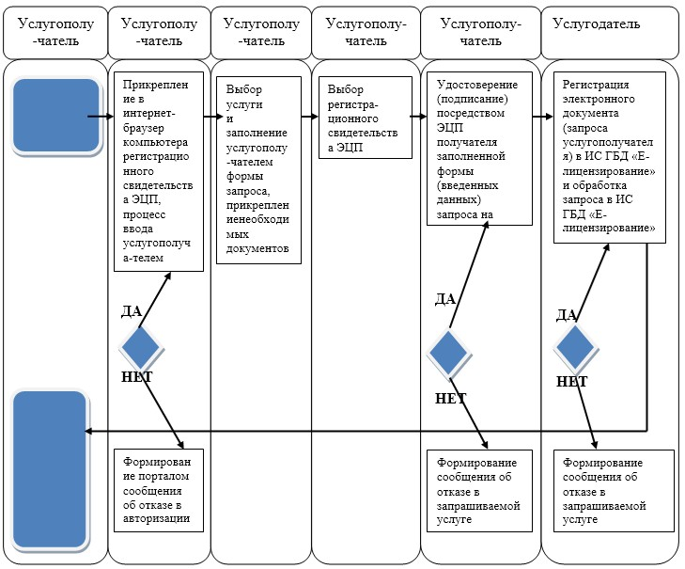
Справочник бизнес-процессов оказания государственной услуги «Согласование режима судоходства в запретный для рыболовства нерестовый период, а также в запретных для рыболовства водоемах и (или) участках» через услугодателя
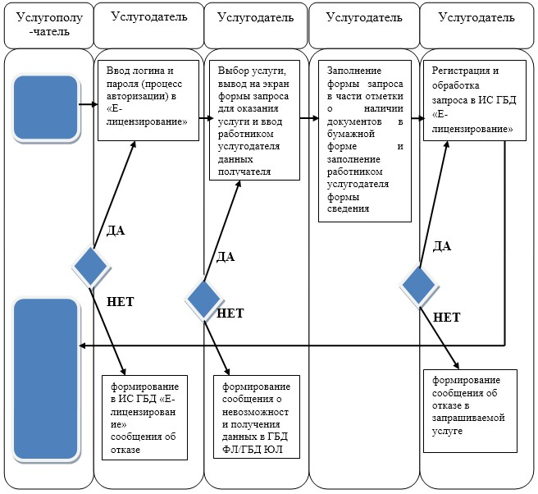
Приложение 4
к приказу Министра
окружающей
среды и водных ресурсов
Республики Казахстан
от 27 июня 2014 года № 239-ө
Регламент государственной услуги
«Выдача разрешения на акклиматизацию»
Основные положения
1.
Государственная услуга оказывается территориальными инспекциями Комитета рыбного хозяйства Министерства окружающей среды и водных ресурсов Республики Казахстан (далее – услугодатель) на основании стандарта государственной услуги «Выдача разрешения на акклиматизацию», утвержденного постановлением Правительства Республики Казахстан от 3 июня 2014 года № 607 (далее – стандарт).
Прием заявление и выдача результатов оказания государственной услуги осуществляется через канцелярию услугодателя.
2.
Форма оказания государственной услуги: бумажная.
3. Результат оказания государственной услуги – разрешение на акклиматизацию (далее – разрешение) на бумажном носителе.
2. Описание порядка действий структурного подразделения
(работников) услугодателя в процессе оказания
государственной услуги
4.
Основанием для начала процедуры (действия) по оказанию государственной услуги является наличие заявления услугополучателя с прилагаемыми документами (далее – заявление), поданного услугодателю бумажным способом.
5.
Содержание каждой процедуры (действия), входящей в состав процесса оказания государственной услуги, длительность выполнения:
регистрация в день поступления заявления на получение государственной услуги работником канцелярии услугодателя, поступивших от услугополучателей на бумажном носителе и передача его на рассмотрение руководству услугодателя;
ознакомление руководством услугодателя в день поступления с содержанием документа и наложением резолюции. Передача документа руководству соответствующего структурного подразделения услугодателя (руководство услугодателя);
выбор руководством услугадателя в день поступления заявления ответственного работника структурного подразделения (далее – исполнитель);
рассмотрение исполнителем представленных документов на достоверность, а также соответствие перечню, указанному в пункте 9 стандарта и выдача результата оказания государственной услуги в течение 3 (трех) рабочих дней с момента получения документов услугополучателя;
в случае полноты и достоверности, представленных документов подготовка соответствующего решения;
подписание результата оказания государственной услуги руководством услугодателя.
6.
Результаты процедуры (действия) по оказанию государственной услуги, которые служат основанием для начала выполнения следующих процедур (действий):
зарегистрированное заявление с входящим номером;
полнота и достоверность представленных документов;
документ подписывается руководителем услугодателя и заверяется печатью.
3. Описание порядка взаимодействия структурных подразделений
(работников) услугодателя, в процессе оказания государственной
услуги
7.
Перечень структурных подразделений (работников) услугодателя, которые участвуют в процессе оказания государственной услуги:
1)
работник канцелярии;
2)
ответственный исполнитель;
3)
руководство услугодателя.
8.
Описание последовательности процедур (действий) между структурными подразделениями услугодателя:
регистрация в день поступления заявления на получение государственной услуги работником канцелярии услугодателя на бумажном носителе и передача его на рассмотрение руководству услугодателя;
ознакомление руководством услугодателя в день поступления с содержанием документа и наложением резолюции. Передача документа руководству соответствующего структурного подразделения услугодателя (руководство услугодателя);
выбор руководством услугадателя в день поступления заявления ответственого работника структурного подразделения (далее – исполнитель);
рассмотрение исполнителем представленных документов на достоверность, а также соответствие перечню, указанному в пункте 9 стандарта и выдача результата оказания государственной услуги в течение 3 (трех) рабочих дней с момента получения документов услугополучателя;
в случае полноты и достоверности, представленных документов подготовка соответствующего решения;
подписание результата оказания государственной услуги руководством услугодателя.
9.
Описание порядка взаимодействия структурных подразделений (работников) услугодателя, в процессе оказания государственной услуги приведено в справочнике бизнес-процессов оказания государственной услуги согласно приложению к настоящему Регламенту государственной услуги.
Приложение
к Регламенту государственной
услуги «Выдача разрешения на
акклиматизацию»
Справочник бизнес-процессов оказания государственной услуги
«Выдача разрешения на акклиматизацию» через услугодателя
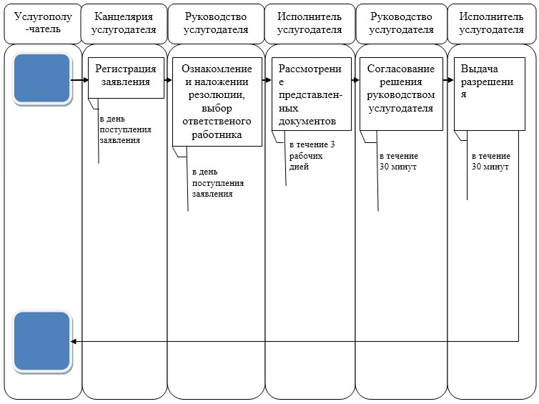
Приложение 5
к приказу Министра
окружающей среды
и водных ресурсов
Республики Казахстан
от 27 июня 2014 года № 239-ө
Регламент государственной услуги
«Согласование установки рыбозащитных устройств водозаборных сооружений»
Основные положения
1.
Государственная услуга оказывается территориальными инспекциями Комитета рыбного хозяйства Министерства окружающей среды и водных ресурсов Республики Казахстан (далее – услугодатель) на основании стандарта государственной услуги «Согласование установки рыбозащитных устройств водозаборных сооружений», утвержденного постановлением Правительства Республики Казахстан от 3 июня 2014 года № 607 (далее – стандарт).
Прием заявлений и выдача результата оказания государственной услуги осуществляется через канцелярию услугодателя.
2. Форма оказания государственной услуги: бумажная.
3. Результат оказания государственной услуги – согласование установки рыбозащитных устройств водозаборных сооружений (далее – согласование) на бумажном носителе.
2. Описание порядка действий структурного подразделения
(работников) услугодателя в процессе оказания
государственной услуги
4.
Основанием для начала процедуры (действия) по оказанию государственной услуги является наличие заявление услугополучателя с прилагаемыми документами (далее – заявление), поданного услугодателю бумажным способом.
5.
Содержание каждой процедуры (действия), входящей в состав процесса оказания государственной услуги, длительность выполнения:
регистрация в день поступления заявления на получение государственной услуги работником канцелярии услугодателя, поступивших от услугополучателей на бумажном носителе и передача его на рассмотрение руководству услугодателя;
ознакомление руководства услугодателя в день поступления с содержанием документа и наложением резолюции. Передача документа руководству соответствующего структурного подразделения услугодателя (руководство услугодателя);
выбор руководством услугадателя в день поступления заявления ответственого работника структурного подразделения (далее – исполнитель);
исполнитель услугодателя в течение 5 (пять) рабочих дней проводит обследование по месту нахождения рыбозащитных устройств с формированием акта осмотра, проверяет полноту документов в соответствии с перечнем, указанным в пункте 9 стандарта;
в случае полноты и достоверности, представленных документов подготовка соответствующего решения;
подписание результата оказания государственной услуги руководством услугодателя.
6.
Результаты процедуры (действия) по оказанию государственной услуги, которые служат основанием для начала выполнения следующих процедур (действий):
зарегистрированное заявление с входящим номером;
полнота и достоверность представленных документов;
документ подписанный руководством услугодателя и заверенный печатью.
3. Описание порядка взаимодействия структурных подразделений
(работников) услугодателя, в процессе оказания государственной
услуги
7.
Перечень структурных подразделений (работников) услугодателя, которые участвуют в процессе оказания государственной услуги:
1)
работник канцелярии;
2)
ответственный исполнитель;
3)
руководство услугодателя.
8.
Описание последовательности процедур (действий) между структурными подразделениями услугодателя:
регистрация в день поступления заявления на получение государственной услуги работником канцелярии услугодателя на бумажном носителе и передача его на рассмотрение руководству услугодателя;
ознакомление руководством услугодателя в день поступления с содержанием документа и наложением резолюции. Передача документа руководству соответствующего структурного подразделения услугодателя (руководство услугодателя);
выбор руководством услугадателя в день поступления заявления ответственного работника структурного подразделения (далее – исполнитель);
исполнитель услугодателя в течение 5 (пять) рабочих дней проводит обследование по месту нахождения рыбозащитных устройств с формированием акта осмотра, проверяет полноту документов в соответствии с перечнем, указанным в пункте 9 стандарта государственной услуги;
в случае полноты и достоверности, представленных документов подготовка соответствующего решения;
подписание результата оказания государственной услуги руководством услугодателя.
9.
Описание порядка взаимодействия структурных подразделений (работников) услугодателя, в процессе оказания государственной услуги приведено в справочнике бизнес-процессов оказания государственной услуги согласно приложению к настоящему Регламенту государственной услуги.
Приложение
к Регламенту государственной
услуги «Согласование установки
рыбозащитных устройств
водозаборных сооружений»
Справочник бизнес-процессов оказания
государственной услуги «Согласование установки рыбозащитных устройств водозаборных сооружений» через услугодателя
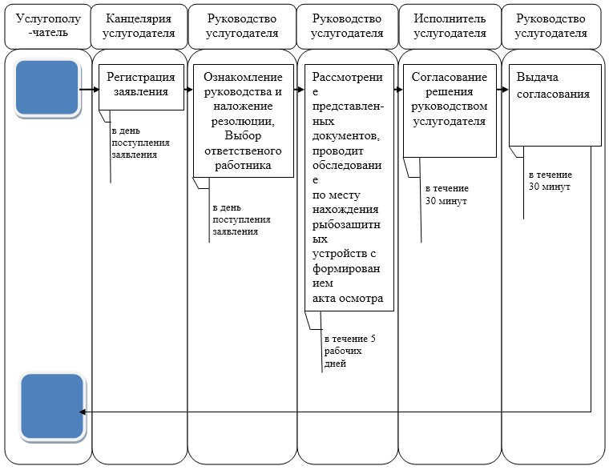
Приложение 6
к приказу Министра
окружающей среды и водных
ресурсов Республики Казахстан
от 27 июня 2014 года № 239-ө
Регламент государственной услуги
«Утверждение марки для торговли икрой осетровых видов рыб на внешнем рынке Республики Казахстан и выдача марки для торговли ею на внутреннем рынке Республики Казахстан»
Основные понятия
1.
Государственная услуга оказывается Комитетом рыбного хозяйства Министерства окружающей среды и водных ресурсов Республики Казахстан (далее – услугодатель) на основании стандарта государственной услуги «Утверждение марки для торговли икрой осетровых видов рыб на внешнем рынке Республики Казахстан и выдача марки для торговли ею на внутреннем рынке Республики Казахстан», утвержденного постановлением Правительства Республики Казахстан от 3 июня 2014 года № 607 (далее – стандарт).
Прием заявлений и выдача результатов оказания государственной услуги осуществляются через канцелярию услугодателя.
2. Форма оказания государственной услуги: бумажная.
3. Результат оказания государственной услуги – приказ об утверждении марки для торговли на внешнем рынке Республики Казахстан, а также выдача марки для торговли на внутреннем рынке Республики Казахстан на бумажном носителе.
2. Описание порядка действий структурного подразделения
(работников) услугодателя в процессе оказания
государственной услуги
4.
Основанием для начала процедуры (действия) по оказанию государственной услуги является наличие заявления услугополучателя с прилагаемыми документами (далее – заявление), поданного услугодателю бумажным способом.
5.
Содержание каждой процедуры (действия), входящей в состав процесса оказания государственной услуги, длительность выполнения:
регистрация в день поступления заявления на получение государственной услуги работником канцелярии услугодателя, поступивших от услугополучателей на бумажном носителе и передача его на рассмотрение руководству услугодателя;
ознакомление руководством услугодателя в день поступления с содержанием документа и наложением резолюции. Передача документа руководству соответствующего структурного подразделения услугодателя (руководство услугодателя);
выбор руководством услугадателя в день поступления заявления ответственого работника структурного подразделения (далее – исполнитель);
при выдаче марки для торговли на внутреннем рынке Республики Казахстан, рассматривает документы услугополучателя в течение 5 (пять) рабочих дней на полноту в соответствии с перечнем, указанным в пункте 9 стандарта, проверяет комплектность, их оформления, подготавливает марку (и);
при утверждении марки для торговли на внешнем рынке, рассматривает в течение 5 (пять) рабочих дней документы получателя государственной услуги, соответствие марки требованиям законодательства Республики Казахстан. Подготавливает приказ Административного органа в Республике Казахстан об утверждении марки для торговли на внешнем рынке;
в случае полноты и достоверности, представленных документов подготовка соответствующего решения;
подписание результата оказания государственной услуги руководством услугодателя.
6.
Результаты процедуры (действия) по оказанию государственной услуги, которые служат основанием для начала выполнения следующих процедур (действий):
зарегистрированное заявление с входящим номером;
полнота и достоверность представленных документов;
документ, подписанный руководством услугодателя и заверяется печатью.
3. Описание порядка взаимодействия структурных подразделений
(работников) услугодателя, в процессе оказания государственной
услуги
7.
Перечень структурных подразделений (работников) услугодателя, которые участвуют в процессе оказания государственной услуги:
1)
работник канцелярии;
2)
ответственный исполнитель;
3)
руководство услугодателя.
8.
Описание последовательности процедур (действий) между структурными подразделениями услугодателя:
регистрация в день поступления заявления на получение государственной услуги работником канцелярии услугодателя на бумажном носителе и передача его на рассмотрение руководству услугодателя;
ознакомление руководством услугодателя в день поступления с содержанием документа и наложением резолюции. Передача документа руководству соответствующего структурного подразделения услугодателя (руководство услугодателя);
выбор руководством услугадателя в день поступления заявления ответственого работника структурного подразделения (далее – исполнитель);
при выдаче марки для торговли на внутреннем рынке Республики Казахстан, рассматривает документы услугополучателя в течение 5 (пять) рабочих дней на полноту в соответствии с перечнем, указанным в пункте 9 стандарта, проверяет комплектность, их оформления, подготавливает марку (и);
при утверждении марки для торговли на внешнем рынке, рассматривает в течение 5 (пять) рабочих дней документы получателя государственной услуги, соответствие марки требованиям законодательства Республики Казахстан. Подготавливает приказ Административного органа в Республике Казахстан об утверждении марки для торговли на внешнем рынке;
в случае полноты и достоверности, представленных документов подготовка соответствующего решения;
подписание результата оказания государственной услуги руководством услугодателя.
9.
Описание порядка взаимодействия структурных подразделений (работников) услугодателя, в процессе оказания государственной услуги приведено в справочнике бизнес-процессов оказания государственной услуги согласно приложению к настоящему Регламенту государственной услуги.
Приложение
к регламенту государственной
услуги «Утверждение марки
для торговли икрой осетровых
видов рыб на внешнем рынке
Республики Казахстан
и выдача марки для торговли ею
на внутреннем рынке
Республики Казахстан»
Справочник бизнес-процессов оказания
государственной услуги «Утверждение марки для торговли икрой осетровых видов рыб на внешнем рынке Республики Казахстан и выдача марки для торговли ею на внутреннем рынке Республики Казахстан» через услугодателя – при утверждении марки для торговли на внешнем рынке
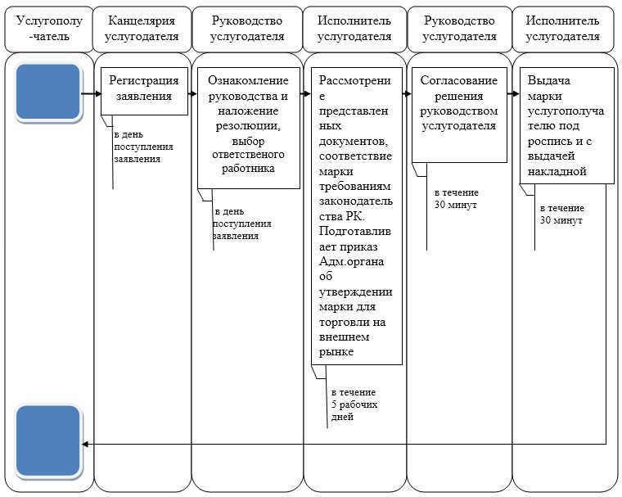
Справочник бизнес-процессов оказания
государственной услуги «Утверждение марки для торговли икрой осетровых видов рыб на внешнем рынке Республики Казахстан и выдача марки для торговли ею на внутреннем рынке Республики Казахстан» через услугодателя – при выдаче марки для торговли на внутреннем рынке РК
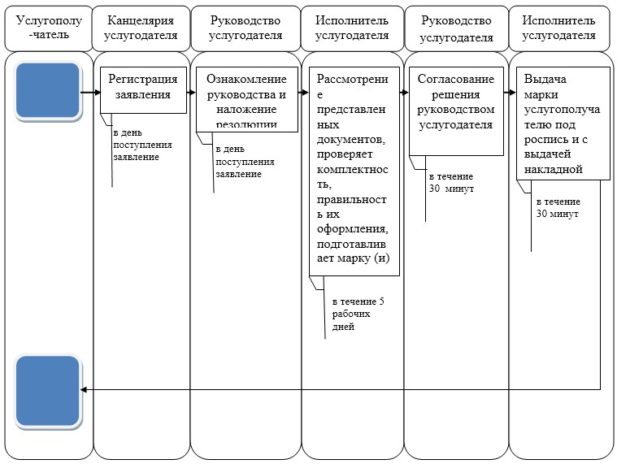
Приложение 7
к приказу Министра
окружающей
среды и водных ресурсов
Республики Казахстан
от 27 июня 2014 года № 239-ө
Регламент государственной услуги
«Выдача справки о происхождении вылова»
Общие положения
1.
Государственная услуга оказывается территориальными подразделениями Комитета рыбного хозяйства Министерства окружающей среды и водных ресурсов Республики Казахстан (далее – услугодатель) на основании стандарта государственной услуги «Выдача справки о происхождении вылова», утвержденного постановлением Правительства Республики Казахстан от 3 июня 2014 года № 607 (далее – стандарт).
Прием заявлений и выдача результатов оказания государственной услуги осуществляется через канцелярию услугодателя.
2.
Форма оказания государственной услуги: бумажная.
3.
Результат оказания государственной услуги – справка о происхождении вылова (далее – справка) на бумажном носителе.
2. Описание порядка действий структурного подразделения
(работников) услугодателя в процессе оказания
государственной услуги
4.
Основанием для начала процедуры (действия) по оказанию государственной услуги является наличие заявление услугополучателя с прилагаемыми документами (далее – заявление), поданного услугодателю бумажным способом.
5.
Содержание каждой процедуры (действия), входящей в состав процесса оказания государственной услуги, длительность выполнения:
регистрация в день поступления заявления на получение государственной услуги работником канцелярии услугодателя, поступивших от услугополучателей на бумажном носителе и передача его на рассмотрение руководству услугодателя;
ознакомление руководством услугодателя в день поступления с содержанием документа и наложением резолюции. Передача документа руководству соответствующего структурного подразделения услугодателя (руководство услугодателя);
выбор руководством услугадателя в день поступления заявления ответственого работника структурного подразделения (далее – исполнитель);
рассмотрение исполнителем представленных документов на достоверность, а также соответствие перечню, указанному в пункте 9 стандарта и выдача результата оказания государственной услуги в течение 2 (двух) рабочих дней с момента получения документов услугополучателя;
в случае полноты и достоверности, представленных документов подготовка соответствующего решения;
подписание результата оказания государственной услуги руководством услугодателя.
6.
Результаты процедуры (действия) по оказанию государственной услуги, которые служат основанием для начала выполнения следующих процедур (действий):
зарегистрированное заявление с входящим номером;
полнота и достоверность представленных документов;
документ подписанный руководством услугодателя и заверенный печатью.
3. Описание порядка взаимодействия структурных подразделений
(работников) услугодателя, в процессе оказания государственной услуги
7.
Перечень структурных подразделений (работников) услугодателя, которые участвуют в процессе оказания государственной услуги:
1)
работник канцелярии;
2)
ответственный исполнитель;
3)
руководство услугодателя.
8.
Описание последовательности процедур (действий) между структурными подразделениями услугодателя:
регистрация в день поступления заявления на получение государственной услуги работником канцелярии услугодателя, поступивших от услугополучателей на бумажном носителе и передача его на рассмотрение руководству услугодателя;
ознакомление руководством услугодателя в день поступления с содержанием документа и наложением резолюции. Передача документа руководству соответствующего структурного подразделения услугодателя (руководство услугодателя);
выбор руководством услугадателя в день поступления заявления ответственного работника структурного подразделения (далее – исполнитель);
рассмотрение исполнителем представленных документов на достоверность, а также соответствие перечню, указанному в пункте 9 стандарта и выдача результата оказания государственной услуги в течение 2 (двух) рабочих дней с момента получения документов услугополучателя;
в случае полноты и достоверности, представленных документов подготовка соответствующего решения;
подписание результата оказания государственной услуги руководством услугодателя.
9.
Описание порядка взаимодействия структурных подразделений (работников) услугодателя, в процессе оказания государственной услуги приведено в справочнике бизнес-процессов оказания государственной услуги согласно приложению к настоящему Регламенту государственной услуги.
Приложение
к Регламенту государственной
услуги «Выдача справки о
происхождении вылова»
Справочник бизнес-процессов оказания
государственной услуги «Выдача справки о происхождении вылова» через услугодателя
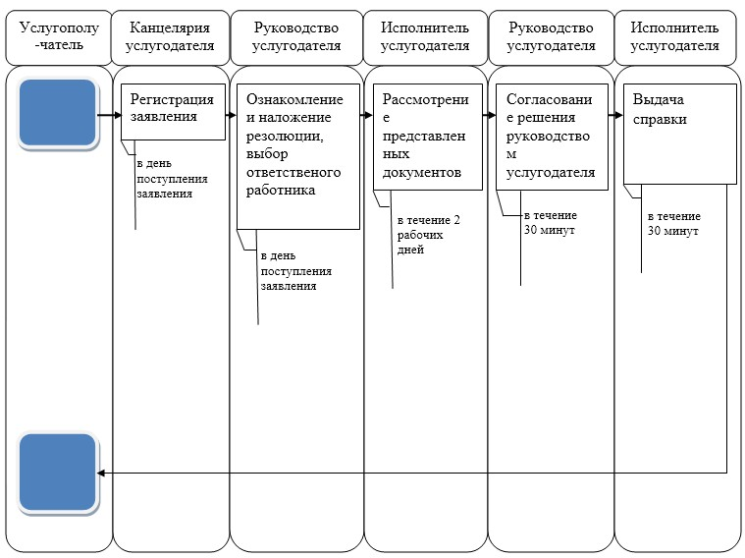
Приложение 8
к приказу Министра
окружающей среды и водных
ресурсов Республики Казахстан
от 27 июня 2014 года № 239-ө
Регламент государственной услуги
«Согласование добычи объектов животного мира с применением
ядохимикатов при истреблении полевых грызунов, а также в
случаях эпизоотии бешенства и других болезней животных»
Общие положения
1.
Государственная услуга оказывается территориальными инспекциями Комитета лесного и охотничьего хозяйства Министерства окружающей среды и водных ресурсов Республики Казахстан (далее – услугодатель) на основании стандарта государственной услуги «Согласование добычи объектов животного мира с применением ядохимикатов при истреблении полевых грызунов, а также в случаях эпизоотии бешенства и других болезней животных» утвержденного постановлением Правительства Республики Казахстан от 3 июня 2014 года № 607 (далее – стандарт).
Прием заявлений и выдача результатов оказания государственной услуги осуществляются через канцелярию услугодателей.
2.
Форма предоставления результата оказания государственной услуги: бумажная.
3.
Результат оказания государственной услуги – согласование добычи объектов животного мира с применением ядохимикатов при истреблении полевых грызунов, а также в случаях эпизоотии бешенства и других болезней животных.
2. Описание порядка действий структурного подразделения
(работников) услугодателя в процессе оказания
государственной услуги
4.
Основанием для начала процедуры (действия) по оказанию государственной услуги является наличие заявления услугополучателя с прилагаемыми документами (далее – заявление), поданного услугодателю бумажным способом.
5.
Содержание каждой процедуры (действия), входящей в состав процесса оказания государственной услуги, длительность выполнения:
регистрация в день поступления заявления на получение государственной услуги работником канцелярии услугодателя, поступивших на бумажном носителе и передача его на рассмотрение руководству услугодателя;
ознакомление руководством услугодателя в день поступления с содержанием документа и наложением резолюции. Передача документа руководству соответствующего структурного подразделения услугодателя (руководство услугодателя);
выбор руководством услугадателя в день поступления заявления ответственного работника структурного подразделения (далее – исполнитель);
рассмотрение исполнителем представленных документов на достоверность, а также соответствие перечню, указанному в пункте 9 стандарта и выдача результата оказания государственной услуги в течение 3 (трех) рабочих дней с момента получения документов услугополучателя;
в случае полноты и достоверности, представленных документов подготовка соответствующего решения;
подписание результата оказания государственной услуги руководством услугодателя.
6.
Результаты процедуры (действия) по оказанию государственной услуги, которые служат основанием для начала выполнения следующих процедур (действий):
зарегистрированное заявление с входящим номером;
полнота и достоверность представленных документов;
документ подписанный руководством услугодателя и заверенный печатью.
3. Описание порядка взаимодействия структурных подразделений (работников) услугодателя, в процессе оказания государственной услуги
7.
Перечень структурных подразделений (работников) услугодателя, которые участвуют в процессе оказания государственной услуги:
1)
работник канцелярии;
2)
ответственный исполнитель;
3)
руководство услугодателя.
8.
Описание последовательности процедур (действий) между структурными подразделениями услугодателя:
регистрация в день поступления заявления на получение государственной услуги работником канцелярии услугодателя на бумажном носителе и передача его на рассмотрение руководству услугодателя;
ознакомление руководством услугодателя в день поступления с содержанием документа и наложением резолюции. Передача документа руководству соответствующего структурного подразделения услугодателя (руководство услугодателя);
выбор руководством услугадателя в день поступления заявления ответственого работника структурного подразделения (далее – исполнитель);
рассмотрение исполнителем представленных документов на достоверность, а также соответствие перечню, указанному в пункте 9 стандарта и выдача результата оказания государственной услуги в течение 3 (трех) рабочих дней с момента получения документов услугополучателя;
в случае полноты и достоверности, представленных документов подготовка соответствующего решения;
подписание результата оказания государственной услуги руководством услугодателя.
9.
Описание порядка взаимодействия структурных подразделений (работников) услугодателя, в процессе оказания государственной услуги приведено в справочнике бизнес-процессов оказания государственной услуги согласно приложению к настоящему Регламенту государственной услуги.
Приложение
к Регламенту государственной
услуги «Согласование добычи
объектов животного мира с
применением ядохимикатов при истреблении
полевых грызунов, а также в
случаях эпизоотии
бешенства и других болезней животных»
Справочник бизнес-процессов оказания
государственной услуги «Согласование добычи объектов животного мира с применением ядохимикатов при истреблении полевых грызунов, а также в
случаях эпизоотии бешенства и других болезней животных»
через услугодателя
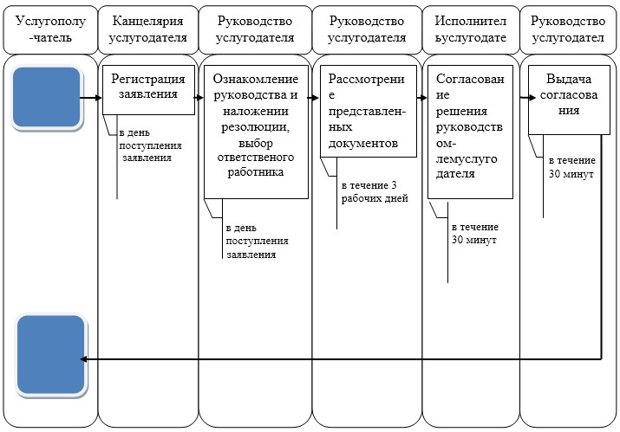

© 2012. РГП на ПХВ «Институт законодательства и правовой информации Республики Казахстан» Министерства юстиции Республики Казахстан

